Prisilla Rivera a découvert le volleyball grâce à l’église

A Montreux, l’attaquante de la République dominicaine (30 ans) est la doyenne d’une sélection jeune et ambitieuse.

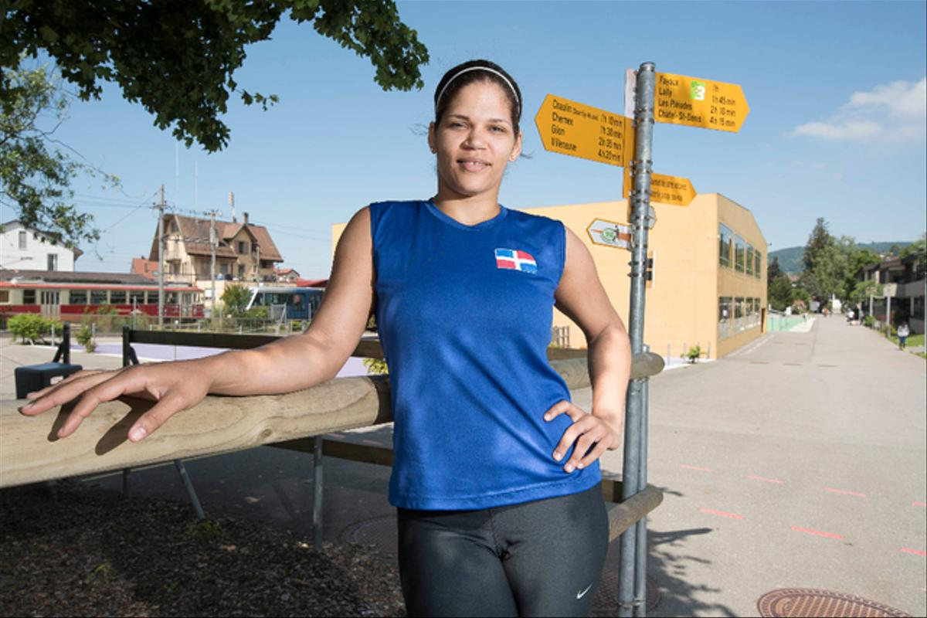

Capitaine occasionnelle de l’équipe nationale de République dominicaine, Prisilla Altagracia Rivera Brens n’a guère apprécié les défaites concédées face à la Chine (3-1) et la Russie (3-0) lors des premiers tours du Montreux Volley Masters. « Même s’il s’agit d’un tournoi sur invitation, il n’y a que le résultat qui compte pour nous, souligne-t-elle. J’aimerais que l’on termine cette semaine en beauté. Il sera alors toujours temps de penser au Grand Prix mondial, notre prochain gros objectif. » Le groupe 1 de cette compétition qui regroupe 28 nations au total se déroulera à Omaha aux Etats-Unis, du 22 au 26 juin.

Prisilla Rivera (184 cm) ne sait pas exactement à combien de reprises elle a porté le tricot de l’actuelle sixième meilleure formation mondiale. « Franchement, je l’ignore, souffle-t-elle. Certainement plus de 300 fois, si je tiens compte de toutes mes sélections. J’ai commencé à être appelée à l’âge de 14 ans. Aujourd’hui, à 30 ans, je suis la doyenne d’une formation qui comprend beaucoup de jeunes joueuses. A Montreux, je prends mon rôle de capitaine très à cœur. Je m’occupe de tout. Je suis un peu leur maman. »

Réceptionneuse-attaquante (poste 4, avant gauche), Prisilla Rivera possède une frappe de mule. « C’est mon point fort, précise-t-elle. Je suis puissante. Cela dit, je cherche toujours à faire mieux. Je ne suis jamais satisfaite de mon niveau de jeu. J’aime les choses difficiles. J’ai ainsi commencé par occuper le poste de central, puis celui d’opposition (avant droit ou poste 2). »

Très croyante, Prisilla Rivera a découvert le volleyball à l’âge de 12 ans, grâce à une amie de chœur. « A Santo Domingo, nous fréquentions l’église de San Pedro Apostol, laquelle abritait alors un club de volleyball, raconte-t-elle. Je me suis entraînée sans relâche, tous les après-midis, pendant trois heures, après l’école, que je ne fréquentais que le matin. Je ne me suis jamais lassée de pratiquer ce sport. Le volleyball m’a permis de gagner ma vie plus facilement et plus rapidement qu’en passant par l’université, étape indispensable pour trouver un bon métier en République dominicaine. En Espagne, il y a quelques années, j’ai entamé des études de psychologie. Je rêve de les terminer un jour, ou de devenir avocate. La fonction d’entraîneur m’intéresse, mais j’ai le sang trop chaud pour m’y attacher. Je ne sais pas de quoi mon avenir sera fait. J’ignore même où je jouerai la saison prochaine. Je viens tout juste de quitter le club turc de Bursa Büyüksehir Belediyespor. »

Avant de séjourner en Anatolie, Prisilla Rivera a évolué en Espagne, à Porto Rico et en Azerbaïdjan. Mère d’une fille de 12 ans, prénommée Megan, elle est basée à Murcie, au sud de l’Espagne. Elle ne serait pas opposée à un retour dans les Grandes Antilles, où les gens vivent au jour le jour, aime-t-elle à dire. « La République dominicaine est un pays extraordinaire, explique-t-elle ; très pauvre malheureusement. Il existe beaucoup de ressources naturelles, mais elles sont mal gérées. C’est triste. »

A l’heure où Roland-Garros accapare l’attention de tous les médias, Prisilla Rivera ne cache pas qu’elle aurait aimé être une joueuse de tennis. « Même si je préfère voir jouer les hommes, avoue-t-elle. J’adore Federer. C’est mon fiancé, mais il ne le sait pas encore. »

